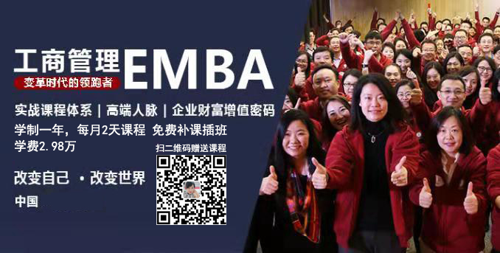

你管理企业是否遇到这些“痛”？
业绩停滞不前，利润下滑？
掌握一整套业绩改进的工具和方法，100%提升绩效。
个人管理力不足、无法掌控团队？
课程实战演练训练，快速有效提升管控能力。
团队执行力差，业绩目标完不成？
绩效辅导+实战训练，打造高绩效团队。
缺少营销方法、产品同质化严重？
营销+人力+生产+财务，全方位提升与攻破。
不懂人才的选、用、育、留、培？
了解核心团队的人才结构，学会优秀人才的选育用留。
没有合理的激励机制进行绩效管控？
传授利润公式与成本管理案例，提升盈利能力。

面对问题，你需要一套完整的解决方案

培养总裁高效运营力
1套提升企业运营效率的行动工具
7次动手解决企业问题的任务训练
4个核心痛点的解决方案
深入找到精准资源
2次资源对接机会（跨班级、跨区域）
5次以上企业互访学习
帮企业找到利润方向
诊断企业面临难题
帮企业找到利润方向
1套确定企业发展战略的方
法

课程体系

03《企业运营管理》——精益管理思想与本土运用

差异化战略与核心竞争力
品质控制与全面质量管理
01《人力资源管理》——人力资源管理与公司绩效

人力资源体系与战略价值
企业人才选、用、育、留
02《公司财务管理》——财务思维与投融资决策

成本管控战略与价值创造
财务杠杆运用及风险管控

04《现代公司治理》——公司治理与组织变革管理

企业愿景、使命、价值观
转型升级与组织变革管理
06《组织行为学》——卓越领导力与高效执行力

组织冲突管理与群体决策
激励、授权艺术与执行力
05《市场营销学》——市场营销策略与品牌塑造

营销组织设计与市场规划
物联网、网络与整合营销

08《管理经济学》——市场经济与现代商业智慧

博弈论与竟合关系管理
市场供求关系及弹性理论
09《项目管理》

项目管理决策与创新
项目控制的思路与流程
07《公司战略学》——战略思维与竞争优势锻造

企业资源配置与战略取舍
企业战略设计与核心竞争力

11《商业模式创新管理》

信息技术与商业模式创新
如何组建和领导创新团队
12《中小企业股权激励》
非上市公司股权激励的11种模式
如何设计股权激励方案
10《商务沟通与谈判》

企业管理沟通与管理者沟通
商业沟通与管理

15《国学智慧》
国学智慧与领导韬略
儒家文化与企业价值观
14《全球资产配置与财富传承》
全球经济与资本市场
中国经济全局分析与财富传承
13《企业法律风险防范》

合作机制、股份分配与法律风险规避
全媒体时代的企业危机管理

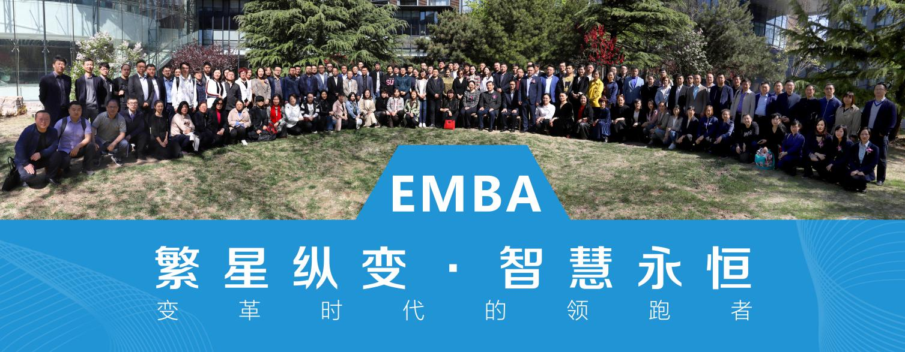

名师指路让你少走10年弯路

全国实力派管理专家 都是你的智囊团成员

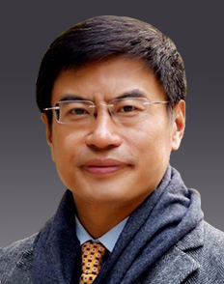
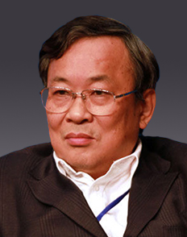

宫玉振
北京大学国际发展研究院 教授

何小锋
北大经济学院 教授

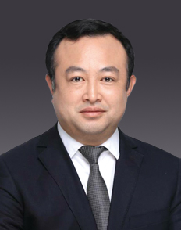

张 延
北大经济学院 教授

张亚光
北大经济学院 副院长

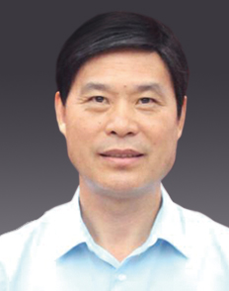

肖柏春
美国长岛大学商学院 教授

唐方方
北京大学国际发展研究院 教授

路长全
北大经济学院 特聘讲师

刘红松
北大经济学院EDP 特聘讲师

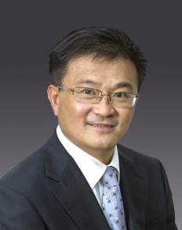

贾 虎
华南理工大学管理学 博士

冯 科
北大经济学院 副教授

谢绚丽
北京大学国家发展研究院 助理教授

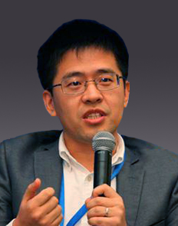
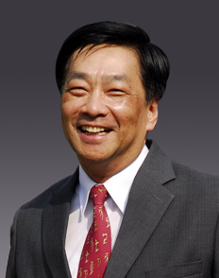

汤
北

徐建国
中国经济研究中心 副教授

巫和懋
北京大学国家发展研究院 教授

马京晶
北京大学国家发展研究院 助理教授

马 浩
北京大学国家发展研究院 管理学教授

廖建桥
华科大管理学院 副院长

加入我们

【招生对象】
企业董事长、CEO、人力资源总监等企业高管；上市公司和拟上市公司的高层管理者； 控股公司/集团公司高层管理人员；

【学习费用】
2019 RMB 2.98万/人

【学习安排】
学制一年，每月集中授课2天。

感谢60000+企业睿智的选择

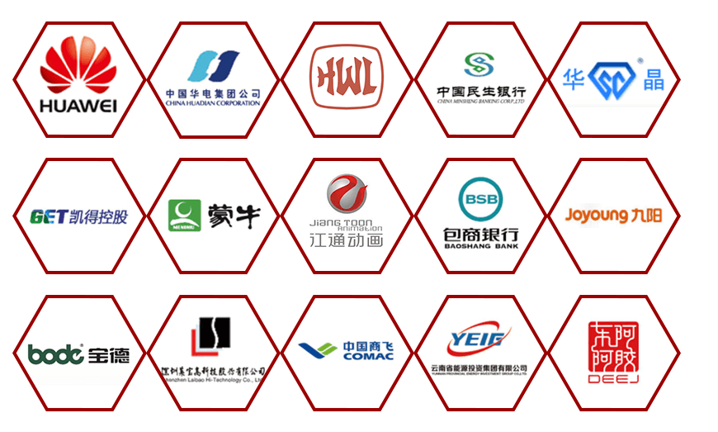
15年专注EMBA实战教育
华为集团
中国华电集团
中国民生银行
凯德控股
蒙牛集团
江通动画
九阳股份
华晶金刚石
西安宝德
包商银行
和记黄埔
中国商飞
云南能源投资集团
新疆水利水电集团
东阿阿胶

报 名 登 记 表
以下信息仅用于录取审核工作，并为申请人保密，请详细填写。
个人信息
姓 名 |  | 性 别 |  |  |  |  |  |  |  |  |  |  | 照片（2寸）
出生年月 |  | 籍 贯
最高学历 |  | 专 业
移动电话 |  | 电子邮件
身份证号码
学习及  工作经历 | 时间 | 单位 |  |  |  |  |  | 主要经历（职务）
公司信息
公司名称 |  |  |  | 职 务
公司电话 |  |  |  | 网 址
通信地址 |  |  |  |  |  |  |  |  | 邮 编
公司性质 | □国有企业 □民营/私营企业 □外商独资企业  □中外合资企业 □政府部门和事业单位 □其他(请注明)
所属行业 | □制造业 □金融投资  □贸易、服务业□房地产建筑 □信息、通讯 其他_______ |  | 企业  年销售额 |  |  |  |  |  |  | 企业  员工人数 |  |  |  | 兴趣  爱好
其他信息
获得信息的渠道 | □同事或朋友介绍（姓名） □本公司人力资源部  □搜索引擎 □报纸、杂志广告(请注明)  □网络广告（E-mail） □各种直邮资料 □其他(请注明)
需要提交资料 | ★报名登记表 ★名片1张 ★身份证复印件1张 ★企业简介 ★营业执照副本复印件1张
报读专业

申请人签名： 日期：

